★★★☆☆
題組：Problem Set Archive with Online Judge
題號：10135: Question 5 – Herding Frosh
解題者：楊佰謀
解題日期：2011年5月26日
題意：
校園草坪上出現了許多Frosh，用x,y座標表示位置，希望用一條粉紅色絲綢圍起來，請計算該絲綢對短的是用量是多少？
給定一組平面上的點(n<1000)，由原點(0,0)出發，拉一條線把所有點圍住，最後回到原點，另外絲綢頭跟尾需要各留一公尺綁起來。

題意範例：
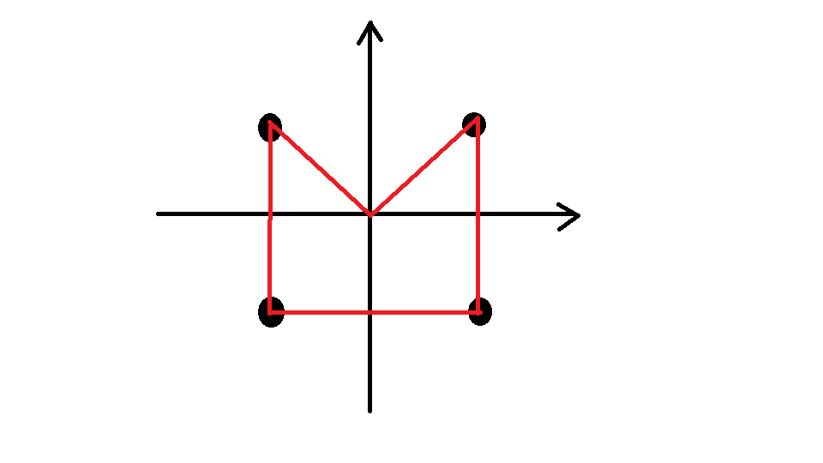
Input：
1 è 1 組測資
4 è 4 個點
1.0 1.0
-1.0 1.0
-1.0 -1.0
1.0 -1.0
Out Put：
10.83 è (1+1.414+2+2+2+1.414+1)
解法：
1. 對所有點依照角度sort，為Graham’s Scan的必要前置è O(n log n)
2. Graham’s Scan 演算法找 convex hull èO(n)
3. 第二步驟，每一個點都當起點一次 O(n)，找出最短總長線
時間複雜度= O(n log n) + O(n)*O(n) = O(n^2)

解法範例：
有五個點
(2,1)、(2,-1)、(-2,1)、(-2,-1)、(0,-1)

依角度排序後：
0 | 1 | 2 | 3 | 4
(-2,-1) | (0,-1) | (2,-1) | (2,1) | (-2,1)
算出每個情形的長度：
出發點 | 第一點 | 最後一點 | 長度(未綁)
(0,0) | (-2,-1) | (-2,1) | 14.472
(0,0) | (0,-1) | (-2,-1) | 13.236
(0,0) | (2,-1) | (0,-1) | 13.236
(0,0) | (2,1) | (2,-1) | 14.472
(0,0) | (-2,1) | (2,1) | 12.472
注：頭尾綁住時需加2公尺
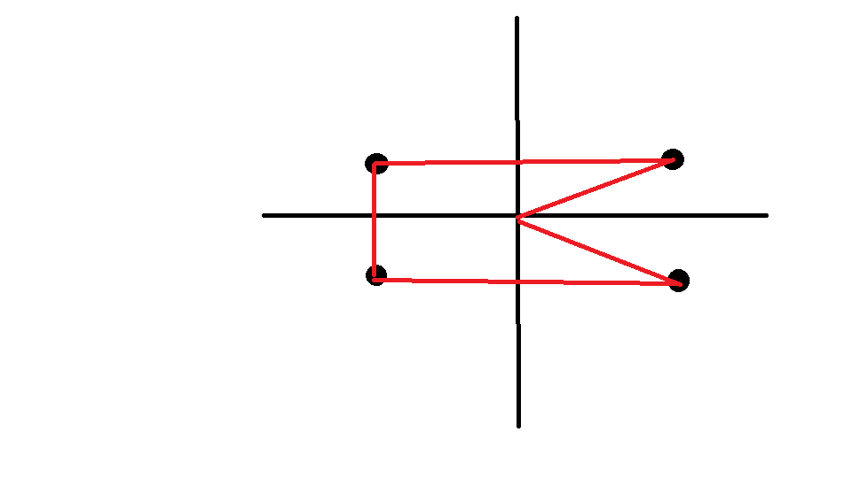

討論：
此題有很大的問題是，因為頭與尾是(0,0)，所以當必須繞回(0,0)時，缺口的中間不能有點，否則就不滿題目要求，將所有點包圍住，不能只有找出convex hull，所以我採用的Graham’s Scan 演算法，會先將所有點依照角度排序，此時相鄰兩點中間不會有點(排除角度相同)，然後將所有點拜訪過，找出最邊緣的點，因此在開始包覆與最後收尾時，注意回到(0,0)即可。
程式：
無

